Умови конкурсу «Енергоефективна громада 2019»
1. Загальні положення
1.1. Конкурс Енергоефективна ГРОМАДА (далі – Конкурс) є всеукраїнським відкритим конкурсом. До участі запрошуються об’єднані територіальні громади з усіх областей України з населенням не більше 100 000 жителів. Мова конкурсу – українська.
1.2. Замовниками та організаторами «Конкурсу» виступає Асоціація органів місцевого самоврядування «Асоціація ОТГ» за підтримки проекту «Енергоефективність у громадах II», що впроваджується за дорученням уряду Німеччини компанією Deutsche Gesellschaft für Internationale Zusammenarbeit (GIZ) GmbH.
1.3. Мета «Конкурсу» – допомога ОТГ стати енергоефективними і відповідно більш дружніми до навколишнього середовища, менш енергозалежними.
1.4. Завдання «Конкурсу» – стимулювання застосування сучасних технологій та інноваційних рішень у сфері енергозбереження та енергоефективності в бюджетній сфері.
1.5. Учасниками конкурсу можуть бути виключно члени Асоціації ОТГ.
1.6 Для участі у конкурсному відборі необхідно подати заявку відповідно до форми наведеної у додатку 1, за посиланням https://forms.gle/oWFoVv33o7v8DdM77 .

2. Предмет конкурсу
В результаті проведення конкурсу громади отримають наступні послуги:
- енергоаудит із сертифікацією - для 3 ОТГ
- тренінги для відповідальних за будівлі - для 3 ОТГ
- розробка портфоліо-аналізу - для 3 ОТГ
- допомога у підготовці тендерної документації - для 1 ОТГ

Довідково:
Розробка портфоліо-аналізу
Однією з форм аналізу енергоспоживання будівлями є портфоліо-аналіз. За наявних даних енергоспоживання буде розраховано питомі значення та порівняно їх з еталонними значеннями існуючих будівель. Питомі показники енергоспоживання вказують на енергетичну ефективність будівлі незалежно від її розміру. Розраховуючи споживання на квадратний метр опалювальної площі, можна порівнювати будівлі різних розмірів у межах одного й того ж цільового призначення або категорії. В результаті громада отримає дієвий інструмент який дозволить виявити будівлі з великим питомим споживанням та на які слід звернути увагу в першу чергу. Нижче представлений приклад портфоліо-аналізу.
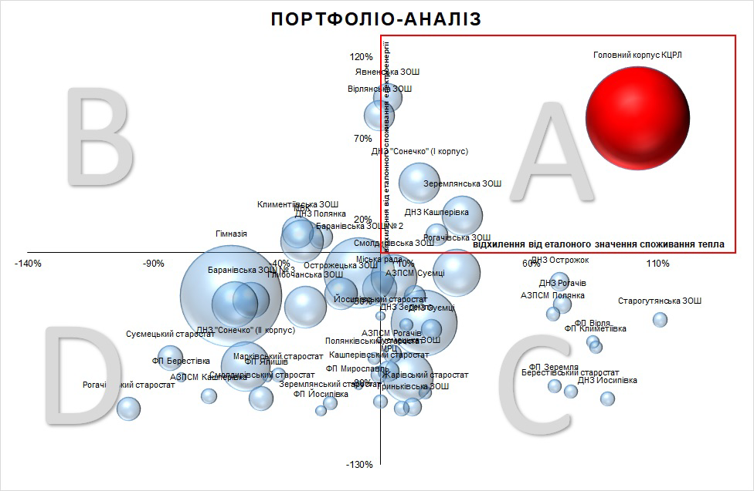
Тренінги для відповідальних за будівлі
Завгоспи та технічний персонал, а також користувачі будівлі, мають великий вплив на споживання енергії муніципальними будівлями через свою щоденну поведінку та експлуатацію технічної інфраструктури. За наявності інформації та мотивації можна швидко досягти першої економії енергії. Оскільки їхня участь необхідна для впровадження проектів різного рівня складності, важливо залучити їх на ранніх етапах процесу.
Енергоаудит із сертифікацією
Енергетичний аудит це енергетичне обстеження з метою виявлення енергетичних втрат, аналізу енергоспоживання та розробки пріоритетних заходів з енергетичної модернізації. Закон України «Про енергетичну ефективність будівель» запроваджує обов’язкову сертифікацію енергетичної ефективності з 01 липня 2019 року.

Допомога у підготовці тендерної документації
Проведення тендерних закупівель відбувається на основі технічного завдання. Розробка технічного завдання може включати як кількісні так і якісні показники. Одночасно з цим міська рада не може мати спеціалістів в усіх галузях з глибокими знаннями окремих точкових рішень. Залучення спеціалістів зі спеціалізованими знаннями для підготовки технічного завдання на закупівлю допоможе громаді отримати в результаті якісну послугу або закупити якісне обладнання.

3. Журі
3.1. Склад журі є персоналізованим та до нього входять:
- Голова секторальної платформи «Безпека в громаді» Асоціації ОТГ
- Представники Асоціації ОТГ (дві особи)
- Представник GIZ
- Технічний експерт від GIZ
3.2 Журі обирає зі свого складу голову та секретаря журі.
3.3 Кожен член журі проводить оцінку заявок та виставлення балів по кожній заявці по кожній окремій послузі. Усі бали сумуються та діляться на кількість членів журі. Дана оцінка є остаточною. При рівності балів, які впливають на вибір громади переможця, кінцеве рішення приймає голова журі одноосібно.
3.4. Рішення журі оформляється у вигляді протоколу, в якому зазначаються результати голосування і переможці конкурсу. Рішення підписується головою та секретарем. Рішення готується секретарем.
4. Процедура відбору громад
Процес відбору ОТГ буде здійснюватися журі за об’єктивною системою оцінювання, та ґрунтуватиметься на дотриманні принципів прозорості та конкурентності. Журі будуть здійснювати самостійну оцінку в ході відбору ОТГ, або звертатися за експертною думкою до місцевих органів влади, на території яких передбачена діяльність проекту.
Конкурс триватиме з 28 жовтня по 28 листопада включно. Інформація про результати конкурсу буде оприлюднена на офіційному сайті Асоціації ОТГ до 13 грудня 2019 року.
Зверніть увагу!
- Журі розгляне та оцінить усі заявки, що надійдуть до встановленого кінцевого терміну.
- Результати конкурсу будуть повідомлені на офіційному сайті Асоціації ОТГ.
- Остаточне рішення щодо заявки перегляду не підлягає.
- Журі залишає за собою право не повідомляти причини відмови в участі у проекті.
- Індивідуальні відповіді про результати конкурсу учасникам/цям відбору, заявки яких не були відібрані до участі у проекті, – не надаються і не надсилаються.
- Запитання про конкурс приймаються на електронну адресу: jpatsyora@hromady.org, o.kaban-hromady@ukr.nen або за телефоном +380689141735, +380675076761. Контактні особи – Жанна Пацьора, Олександр Кабан.
- Учасниками «Конкурсу» не можуть бути члени журі, відповідальний секретар «Конкурсу», їхні близькі родичі, особи, які готували конкурсну документацію.
- Учасники, заявляючи про свою участь в «Конкурсі», тим самим приймають його умови і вимоги, а також згодні з тим, що оцінка журі є остаточною і оскарженню не підлягає

- Декларація:
У випадку подачі заявки у гугл-формі даний розділ має бути роздрукований, підписаний головою ОТГ, відсканований та прикріплений до заявки
- Впровадження запланованого заходу не розпочалося і не фінансуватиметься ретроспективно
- Заявник свідомий того, що у випадку навмисного, недбалого чи необережного надання неправдивої або неточної інформації, ґрантова угода може бути скасована;
- Заявник погоджується на електронне зберігання та обробку зазначених даних;
- Заявник, заявляючи про свою участь в «Конкурсі», тим самим приймає його умови і вимоги, а також згоден з тим, що оцінка журі є остаточною і оскарженню не підлягає
- Заявник надасть вільний доступ до документації та об’єктів з метою якісної реалізації послуг.

